

**CUARTA CONSULTA – INDICES**

**Presentado a:**

Julio Cesar Florez Baez

**Presentado por:**

Johan Esteban Castaño Martinez - 20191020029

Jhony Alejandro Caro Umbariba - 20191020055

Samuel Andrés Romero Bueno - 20191020127

**Equipo Número 1**

Facultad de Ingeniería.

Ciencias de la Computación II.

6 de octubre de 2022.

**INDICE**

1. índices: 3

2. Clasificación: 5

2.1. De un solo nivel: 5

2.1.1. Definición: 5

2.1.2. Primarios: 6

2.1.3. Secundarios: 9

2.1.4. Agrupamiento: 12

2.2. Multinivel: 15

2.2.1. Definición: 15

2.2.2. Primarios: 18

3.2.3. Secundarios: 21

2.3. Forma de búsqueda: 24

2.3.1. Densos: 24

2.3.2. No Densos: 26

1. **Índices:**
   1. Primera definición

El método de búsqueda secuencial con índices trabaja con bloques y con archivos de índices. En el archivo de índices se almacenan las claves que hacen referencia a cada bloque y la dirección de los bloques en el archivo, La búsqueda de un elemento comienza recorriendo el archivo de índices, comparando las claves allí almacenadas con la clave del elemento en cuestión.

Una vez que se determina el bloque en el cual se puede encontrar el registro buscado, se continúa la búsqueda ahora recorriendo secuencialmente dicho bloque.

La desventaja de este método es que requiere más espacio de memoria, ya que se trabaja con dos archivos: el principal, en el cual se almacenan los registros, y el de índices. Una forma de acelerar el proceso de búsqueda consiste en mantener en memoria principal el archivo de índices.[1]

Ejemplo:

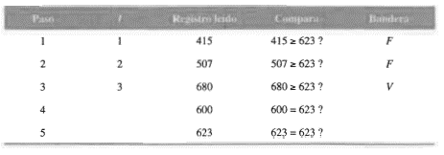

Imagen 1. Ejemplo de índices tomado de: “ (Guardati & Cairo)”

* 1. Segunda definición:

Un método popular para superar las desventajas de los archivos secuenciales es el del archivo secuencias indexado; pero implica un aumento en la cantidad de espacio requerida.

Funciona de la siguiente manera: Se reserva una taba auxiliar llamada índice además del archivo ordenado mismo. Cada elemento en el índice consta de una llave kindex y un apuntador al registro en el archivo que corresponde a kindex. Los elementos en el índice al igual que los elementos en el archivo, deben estar ordenados en la llave. Si el índice es de un octavo del tamaño del archivo, se representa en el índice cada octavo registra el archivo.[2]

Ejemplo:

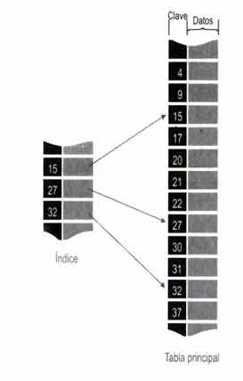

Imagen 2: Ejemplo de indexación. Obtenido de http://cidecame.uaeh.edu.mx/lcc/mapa/PROYECTO/libro9/

* 1. Tercera definición:

Un índice para un archivo del sistema funciona como el índice de un libro. Si se va a buscar un tema (especificado por una palabra o una frase) se puede buscar en el índice al final del libro, encontrar las páginas en las que aparece y después leerlas para encontrar la información buscada. Las palabras del índice están ordenadas alfabéticamente, lo cual facilita la búsqueda. Además, el índice es mucho más pequeño que el libro, con lo que se reduce aún más el esfuerzo necesario para encontrar las palabras en cuestión.[3]

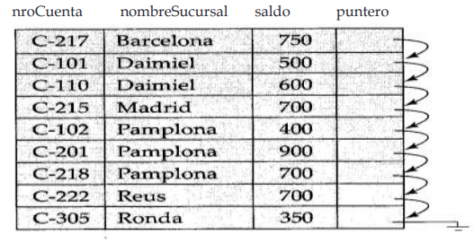

Imagen 3: Ejemplo de indice. Obtenido de https://es.slideshare.net/miguelorquera/indices-1

1. **Clasificación:**
   1. **De un solo nivel:**
      1. **Definición:**
         1. Primera definición:

Los índices de un solo nivel son ficheros ordenados, sus registros tienen dos campos:

* Campo de indexación: coincide con uno de los campos del fichero de datos.
* Dirección del registro que corresponde al valor del campo de indexación.

Al ser ficheros ordenados se pueden realizar búsquedas binarias.[4]

* + - 1. Segunda definición:

Los índices de un solo nivel son ficheros cuyos registros están ordenados por dos partes; clave-posición[5], donde:

* Clave: campo de indexación; es un campo de fichero de datos.
* Posición: Dirección del bloque en disco.

Los índices están ordenados (búsqueda binaria):

* Índices primarios.
* Índices de agrupamiento.
* Índices secundarios.
  + - 1. Tercera definición:

Fichero cuyos registros están formados por dos partes clave, posición.

El fichero de datos debe estar ordenado por el valor de la clave.[6]

* + 1. **Primarios:**
       1. Primera definición:

En un archivo ordenado secuencialmente, es el índice cuya clave de búsqueda especifica el orden secuencial del archivo.

Entradas: registros de longitud fija. valor de la clave del primer/último registro del bloque y puntero a dicho bloque.

Campo de indexación: campo clave de ordenación del fichero de datos.

Índice no denso.

Búsqueda binaria sobre el índice: visita menos bloques de disco.

Problema: son ficheros ordenados (opciones: fichero de desbordamiento desordenado; lista enlazada de registros de desbordamiento).

Importante: sobre un fichero ordenado por clave sólo puede definirse un índice primario.[7]

Ejemplo:

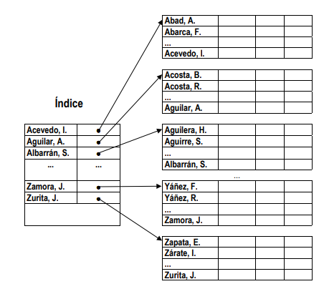

Imagen 4. Ejemplo de índice primario tomado de: <http://www3.uji.es/~mmarques/f47/teoria/tema2b.pdf>

* + - 1. Segunda definición:

Para definir todo tipo de índices, el fichero de datos, ha de estar ordenado por el valor de la clave.

Un índice primario es un fichero ordenado con registros de longitud fija.[8]

* El campo de indexación: la clave del fichero de datos.
* Posición: dirección del bloque donde se encuentra la clave.
* No denso: un único registro en el índice por cada bloque.
* La búsqueda binaria sobre la índice visita menos bloques del disco que la búsqueda binaria sobre el fichero de datos.

Ejemplo:

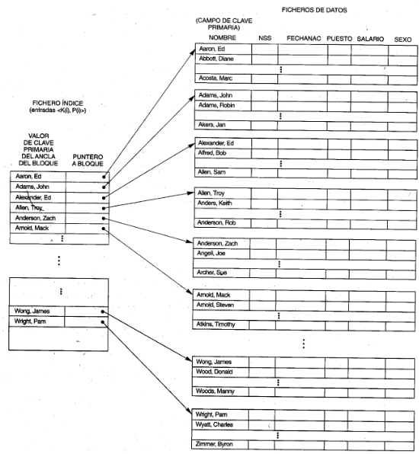

Imagen 5. Ejemplo de un solo nivel primario. Obtenido de “https://prezi.com/uk_g0sxcggp-/indices-ordenados-de-un-solo-nivel-y-multinivel”

* + - 1. Tercera definición:

En un archivo ordenado secuencialmente, es el índice cuya clave de búsqueda especifica el orden secuencial del archivo. – También se llama índice con agrupación. – La clave de búsqueda de un índice primario suele ser la clave primaria, aunque no necesariamente.[9]

* + 1. **Secundarios:**
       1. Primera definición:

Es un índice cuya clave de búsqueda especifica un orden distinto del orden secuencial del archivo.

Campo de indexación: cualquier campo que no sea el campo de ordenación.

* Si es un campo clave: índice denso.
* Si es un campo no clave: hay varias opciones.

Importante: pueden definirse varios índices secundarios sobre un mismo fichero. Los índices densos proporcionan un ordenamiento lógico de los registros según el campo de indexación.[10]

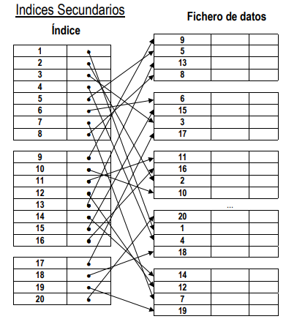

Imagen 6. Ejemplo de indice secundario tomado de: <http://www3.uji.es/~mmarques/f47/teoria/tema2b.pdf>

**índice secundario sobre un campo no clave**:

* Una entrada por cada registro: índice denso.
* Registros de longitud variable: índice no denso y el campo de la dirección contiene una lista de punteros.
* Registros de longitud fija: índice no denso con un nivel extra de dirección para manejar punteros múltiples.[11]

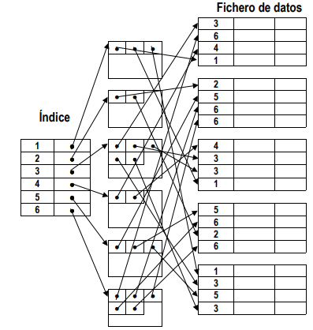

Imagen 7. Ejemplo de índice secundario tomado de: “http://www3.uji.es/~mmarques/f47/teoria/tema2b.pdf”

* + - 1. Segunda definición:

Un índice secundario es cualquier índice que se define sobre un campo que no es campo de ordenación. Un índice secundario es un fichero ordenado con registros (de longitud fija o variable).[12]

* El campo de indexación es un campo del fichero de datos que no es campo de ordenación.
* Posición dirección al bloque o dirección al registro.
* Pueden definirse muchos índices secundarios en un solo fichero.
* Si el campo de indexación:
  + es clave: se tiene una entrada en el fichero del índice por cada registro del fichero de datos (Denso).
  + No es clave: varios registros con el mismo valor en el campo de indexación.
* Necesita el mismo campo de almacenamiento y un tiempo de búsqueda mayor que un índice principal.
* Si no existe índice secundario: búsqueda lineal sobre el fichero de datos.

Nota: Hay una entrada de índice por cada registro del fichero de datos, que contiene el valor de la clave secundaria para cada registro del fichero de datos.

Ejemplo:

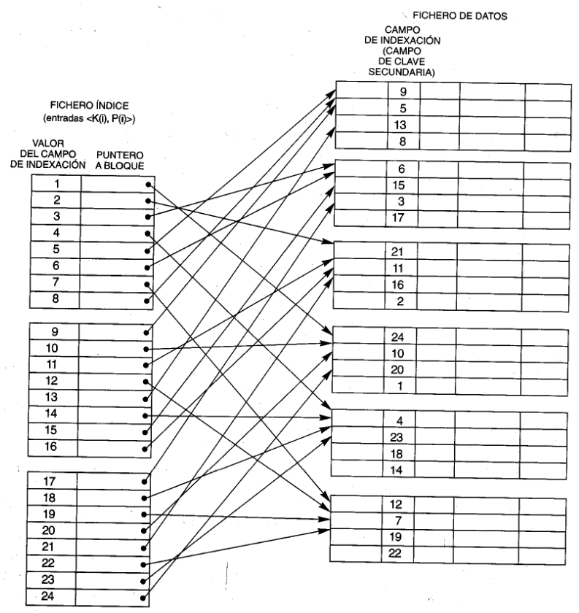

Imagen 8: Ejemplo de índice secundario de un nivel. Obtenido de: “https://prezi.com/uk_g0sxcggp-/indices-ordenados-de-un-solo-nivel-y-multinivel/”

* + - 1. Tercera definición:

Es un índice cuya clave de búsqueda especifica un orden distinto del orden secuencial del archivo.[13]

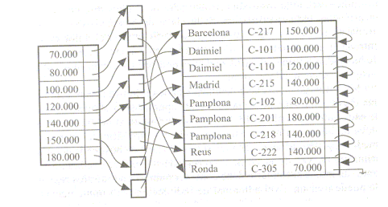

Imagen 9, ejemplo sacado de http://gssi.det.uvigo.es/users/mramos/public_html/bd/tema6-4.pdf

* + 1. **Agrupamiento:**
       1. Primera definición:

Entradas: registros de longitud fija. Una por cada valor distinto del campo de agrupamiento. El puntero apunta al primer bloque que contiene un registro con dicho valor.

Campo de indexación: campo no clave de ordenación del fichero de datos (campo de agrupamiento).

Índice no denso

Búsqueda binaria sobre el índice: visita menos bloques de disco.

Problema: son ficheros ordenados. (opción: reservar un bloque entero para cada valor distinto del campo de agrupamiento).

Importante: sobre un fichero ordenado por un campo no clave sólo puede definirse un índice de agrupamiento.[14]

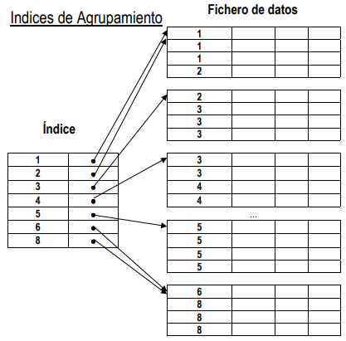

Imagen 10. Ejemplo de índice agrupado tomado de: “http://www3.uji.es/~mmarques/f47/teoria/tema2b.pdf”

Aquí se ha reservado un bloque para cada valor distinto del campo de agrupamiento. Se van añadiendo y enlazando bloques conforme sea necesario.[15]

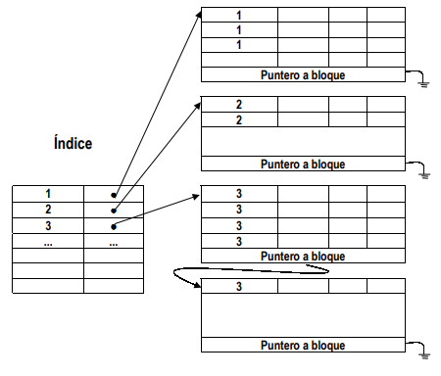

Imagen 11. Ejemplo de índice agrupado tomado de: <http://www3.uji.es/~mmarques/f47/teoria/tema2b.pdf>

* + - 1. Segunda definición:

Índices de un solo nivel de Agrupamiento, el fichero de datos esta ordenado por un campo no clave denominado "campo de agrupamiento". Un índice de agrupamiento es un fichero ordenado con registros de longitud fija:[16]

* El campo de indexación: es el campo de agrupamiento por el que esta ordenado el fichero de datos.
* Posición: dirección al bloque que contiene el registro con el valor del agrupamiento.
* No Denso: un único registro en el índice por cada valor distinto en el campo de agrupamiento.
* Solo puede crearse un índice de agrupamiento por fichero.

Ejemplo:

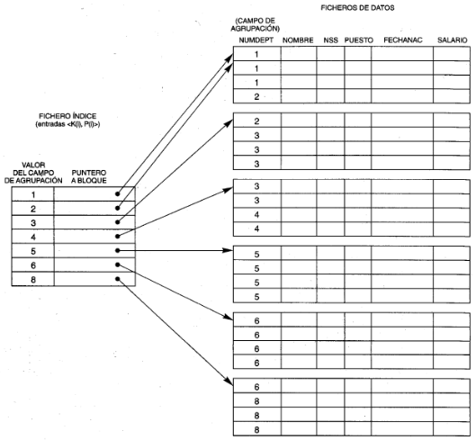

Imagen 12: Ejemplo de índice de agrupación de un solo orden, obtenido de “https://prezi.com/uk_g0sxcggp-/indices-ordenados-de-un-solo-nivel-y-multinivel”

* + 1. Tercera definición:

Si el archivo contiene que los registros están ordenados secuencialmente, el índice cuya clave de búsqueda especifica el orden secuencial del archivo es el índice agrupado (clustering index). Los índices agrupados también se llaman índices primarios; el término índice primario se usa algunas veces para hacer alusión a un índice según una clave primaria, pero en realidad se puede usar sobre cualquier clave de búsqueda.[17]

* 1. **Multinivel**
     1. **Definición:**
        1. **Primera definición:**

Objetivo: reducir más que con la búsqueda binaria el trozo de índice en donde seguir buscando.

Primer nivel: fichero ordenado con entradas de tamaño fijo y un valor distinto del campo de indexación en cada una.

Siguientes niveles: índices primarios sobre el nivel anterior.

Número de registros por bloque: r

* primer nivel entradas.
* segundo nivel entradas.
* tercer nivel entradas ...

Se necesita un nivel más si el anterior ocupa más de un bloque.

Un índice multinivel con i1 entradas en el primer nivel tiene niveles. Reducen el número de accesos a bloque al hacer búsquedas, pero son ficheros ordenados.[18]

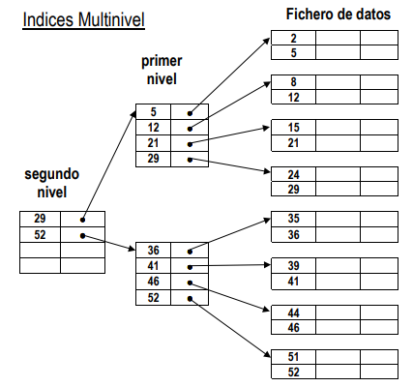

Imagen 13. Ejemplo de índice multinivel tomado de: <http://www3.uji.es/~mmarques/f47/teoria/tema2b.pdf>

* + - 1. Segunda definición:

Se pretende reducir más el coste de búsqueda de registros. Para un índice que ocupa b bloques de discos tenemos:

* Índices multinivel. Coste de búsqueda de los registros: , donde:

r = número de registros de índice que caben en un bloque.

Se pretende reducir el tamaño del trozo de índice en el que se va a seguir buscando en r.

Se parte siempre de un fichero índice de un nivel (nivel base del índice) ordenado y con entradas de tamaño fijo. Si este primer nivel ocupa más de un bloque, se define un índice de nivel sobre el nivel base... (este será el 2 nivel). Se repite el proceso hasta que el índice de nivel N quepa en un único bloque de disco. El nivel N será el nivel máximo del índice multinivel.[19]

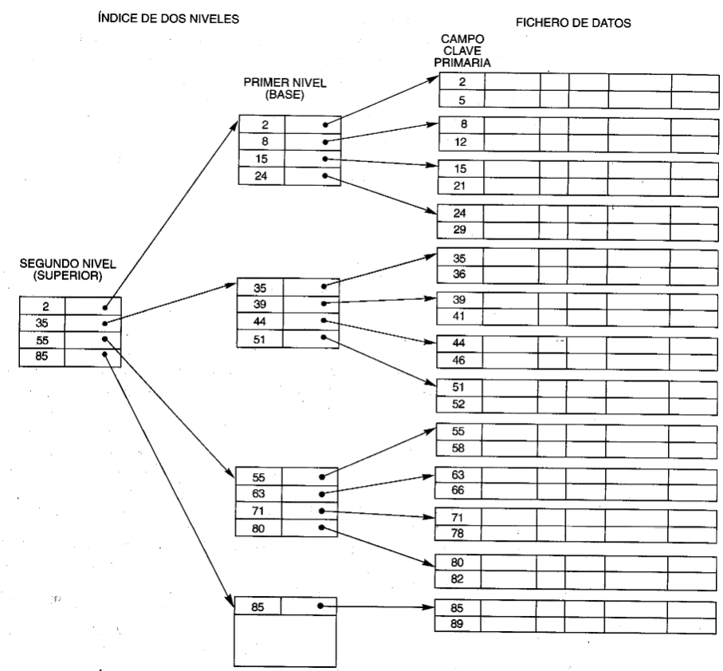

Imagen 14: Ejemplo de Estructura multinivel. Obtenido de “https://prezi.com/uk_g0sxcggp-/indices-ordenados-de-un-solo-nivel-y-multinivel/”

* + - 1. Tercera definición:

El índice se trata como si fuese un archivo secuencial y se construye un índice disperso sobre el índice con agrupación, como se muestra en la Figura. Para localizar un registro se usa en primer lugar una búsqueda binaria sobre el índice más externo para buscar el registro con el mayor valor de la clave de búsqueda que sea menor o igual al valor deseado. El puntero apunta a un bloque en el índice más interno. Hay que examinar este bloque hasta encontrar el registro con el mayor valor de la clave que sea menor o igual que el valor deseado. El puntero de este registro apunta al bloque del archivo que contiene el registro buscado.[20]

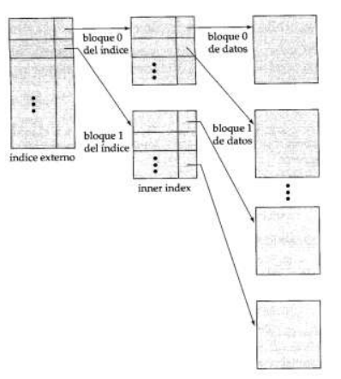

Imagen 15: Ejemplo de la estructura multinivel. Obtenido de <https://es.slideshare.net/miguelorquera/indices-1>

* + 1. **Multinivel con base en primario:**
       1. Primera definición:

Los intervalos se agrupan en áreas de control (puede ser o no un cilindro). Dentro de los intervalos de control se pueden dejar espacios libres al final de los mismos y en un área puede haber intervalos completamente vacíos.

El tamaño de un área de control suele estar definido por el sistema, lo que se permite es definir el número de intervalos que se quiere que estén vacíos. Podemos definir la longitud de los intervalos de control.

**área de Datos + área de índices = Clúster**

En el área de índices se tendrá un árbol B+. Cada nodo del árbol será un intervalo de control. En las hojas se encuentran todas las claves y los nodos de las hojas están enlazados por punteros. Las hojas forman lo que se llama conjunto de secuencias. Los elementos de dicho conjunto son los nodos con entradas que serán: como clave la mayor contenida en un intervalo de control del área de datos, y un puntero a ese intervalo del área de datos.

Cuando hay varios intervalos vacíos habrá nodos que lo indiquen y un puntero a esos intervalos.

El acceso directo se hace con la búsqueda en el árbol. El acceso secuencial se hace empleando los punteros horizontales que enlazan las hojas del índice.

Veamos un esquema que representa cómo sería el árbol del área de índices, y cómo estaría unido al área de datos.

Los registros de datos pueden ser de longitud fija o variable, y al principio de cada intervalo hay unos caracteres de control que indican el nivel de ocupación (interesa al hacer un recorrido secuencial).

Al eliminar un registro los que estén a su derecha se moverán a la izquierda dejando siempre los espacios libres al final del intervalo. Y si algún intervalo quedará vacío aparecerá en el conjunto de secuencias como una entrada de vacío (esto se llama reclamación dinámica de espacio libre).

Este proceso evita la necesidad de tener zonas de excedentes.

**Procesos de Partición de Intervalos y de áreas.**

En una inserción si hay espacio al final no hay problema. Si el intervalo estuviera completo lo que se hace es partir en dos el intervalo de control, pasando a ocupar una de las mitades alguno de los intervalos libres que queden. A continuación, podemos ver un esquema que nos sirve de ejemplo de una situación en la que esto ocurriría:[21]

En un área de control los intervalos

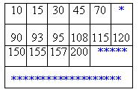

Esto provoca que sea posible que en un área de control los intervalos no estén en orden de clave, pero lo que siempre estará ordenado es el conjunto de secuencias, por eso en el recorrido secuencial se emplean las hojas.

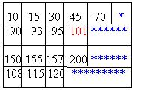

Lo que queremos decir con esto queda expresado en el siguiente esquema:

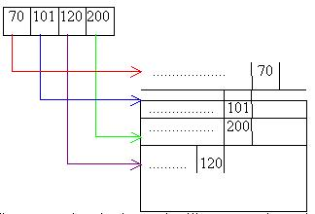

Imagen 16. Ejemplo de indice multinivel primario tomado de: <https://www.um.es/docencia/barzana/IAGP/Iagp7.html>

* + - 1. Segunda definición:

Para reducir el número de accesos de disco, se trata el índice como si fuera un archivo secuencial y se construye un índice disperso sobre él.[22]

* Índice externo: un índice disperso del índice primario
* Índice interno: el índice primario
* Si incluso el índice externo es demasiado grande para caber en memoria, se podría crear otro nivel de indexación.
* En las inserciones y borrados hay que actualizar los índices a todos los niveles.

Ejemplo:

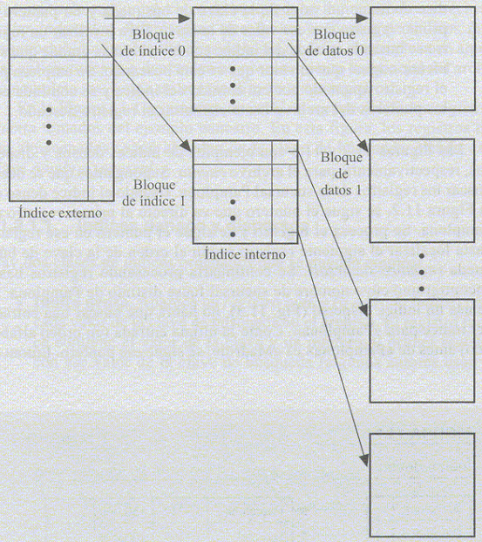

Imagen 17: Ejemplo de estructura de índice primerio multinivel. Obtenido de: <http://gssi.det.uvigo.es/users/mramos/public_html/bd/tema6-4.pdf>

* + - 1. Tercera definición:
    1. **Multinivel con base secundario:**
       1. Primera definición:

Este método usa un fichero de datos secuencial y un índice secuencial.

Divide el espacio del soporte en tres zonas: *área de Datos, área de índices* y *área de Desborde*, las cuales se subdividen en otras según la estructura de los soportes. Los datos se organizan en pistas (que es la unidad de transferencia con la memoria principal) y éstas en cilindros lógicos.

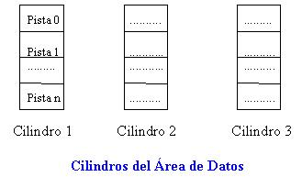

Imagen 18. Cilindros de Datos de: “https://www.um.es/docencia/barzana/IAGP/Iagp7.html”

La pista 0 de todos los cilindros se reserva para crear los llamados índices de pistas y alguna más para los excedentes del cilindro (al final).

Cuando se llena una pista se pasa a la siguiente pista libre de ese mismo cilindro (se va rellenando cilindro a cilindro). Al rellenar una pista se crea en el índice de pista una entrada con la clave de mayor orden de esa pista y un puntero a esa pista.

Al llenar un cilindro, en el área de índices se crea una entrada en el índice de cilindros con la clave de mayor orden y un puntero al cilindro.

Puede existir un tercer índice, el índice maestro, muy pequeño que apunta al índice del cilindro.

La mejora que obtenemos con este método es que al poder llevar una pista entera a memoria principal se trabaja más rápido; si al hacer una inserción excede el tamaño de la pista el/los registro/s excedente/s va/n a las pistas del área de excedentes del cilindro.

Pueden almacenarse en una zona (un cilindro o más) exclusiva para ellos. Otra forma sería reservar pistas para los registros excedentes al final de cada cilindro. Por último, una tercera forma consiste en una mezcla de las dos anteriores, es decir tener pistas al final de los cilindros y una zona exclusiva.

Esta 3ª forma es la más utilizada, ya que la 1ª presenta el inconveniente de tener que hacer movimientos de las cabezas del disco para acceder a los excedentes, y la 2ª, aunque no tiene este problema tiene otros dos inconvenientes: que se puede agotar el espacio reservado o bien que por miedo a que esto ocurra se desaprovecha mucho espacio en el soporte.

Para localizarlos según que técnica empleemos tardaremos mucho (búsqueda secuencial, índice de pistas para los Excedentes). La técnica más empleada consiste en que en el índice de pistas cada entrada sean en realidad dos entradas, una para los registros almacenados normalmente, y otra para los Excedentarios. Por tanto, cada entrada estará compuesta por una entrada N que será un puntero a la pista y como clave la mayor de la pista, y una entrada O que tiene un puntero a la menor entrada correspondiente a esa pista que esté en el área de Excedentes y como clave la mayor de dichos Excedentes.[23]

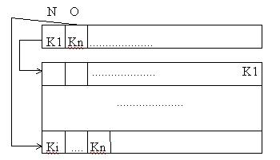

Imagen 19. Ejemplo de índices Secuenciales Multinivel de: “<https://www.um.es/docencia/barzana/IAGP/Iagp7.html>”

* + - 1. Segunda definición:

Son índices formados por más de un atributo (campo). Se suelen emplear estructuras de array (rejillas) n-dimensionales. En las celdas de las rejillas en las que hubiera concordancia habría un puntero simbólico al registro que correspondiera. Son más rápidos, pero ocupan mucho más espacio.[24]

Ejemplo:

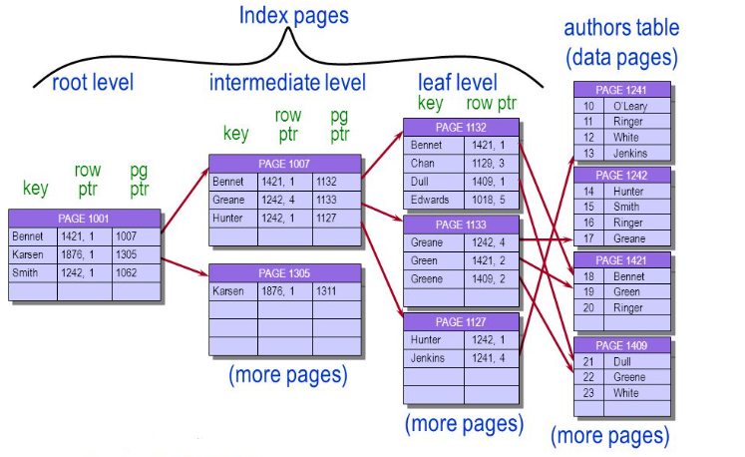

Imagen 20: Ejemplo de indexación multinivel secundaria. Obtenido de: https://slideplayer.es/slide/3524468/

* + - 1. Tercera definición:
  1. **Forma de búsqueda:**
     1. **Densas:**
        1. Primera definición:

Aparece un registro índice para cada valor de la clave de búsqueda en el archivo.

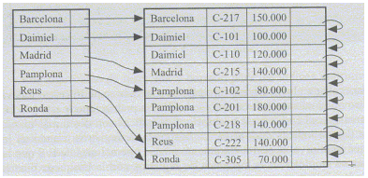

Imagen 21. Ejemplo de forma de búsqueda densa tomado de: “http://gssi.det.uvigo.es/users/mramos/public_html/bd/tema6-4.pdf”

Los índices dispersos utilizan menos espacio, y tienen un mantenimiento menor para las inserciones y borrados.

Un buen compromiso entre tiempo de acceso y espacio adicional requerido es tener un índice disperso con una entrada del índice por cada bloque.[25]

* + - 1. Segunda definición:

Los índices se pueden clasificar en dos tipos, según cada entrada señale a la dirección de un registro del fichero de datos (índice total o denso). En el caso de índices totales, el fichero puede estar desordenado.

Los índices totales o densos no suelen utilizarse de forma simple, sino combinados con índices escasos más cortos, de esta manera pueden almacenarse en memoria principal obteniendo así un acceso más rápido.[26]

Ejemplo:

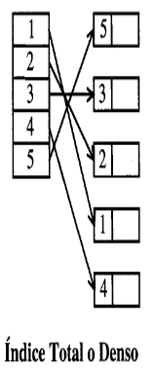

Imagen 22: Ejemplo de índice denso, obtenido de: http://dis.um.es/~barzana/Informatica/IAGP

* + - 1. Tercera definición:

Aparece un registro índice por cada valor de la clave de búsqueda en el archivo. En un índice denso agrupado el registro índice contiene el valor de la clave y un puntero al primer registro con ese valor de la clave de búsqueda. El resto de registros con el mismo valor de la clave de búsqueda se almacenan consecutivamente después del primer registro, dado que, ya que el índice es con agrupación, los registros se ordenan sobre la misma clave de búsqueda.[27]

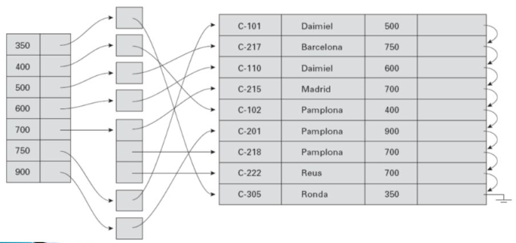

Imagen 23. Ejemplo de índice denso, sacado de:

https://slideplayer.es/slide/16909/

* + 1. **No densas o dispersas:**
       1. Primera definición:

Sólo se crea un registro índice para algunos de los valores de la clave de búsqueda.

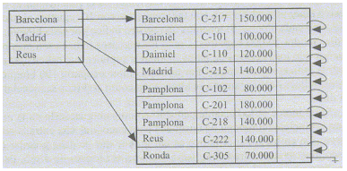

Imagen 24. Ejemplo de forma de búsqueda dispersa de: “http://gssi.det.uvigo.es/users/mramos/public_html/bd/tema6-4.pdf”

Generalmente es más rápido localizar un registro con Índice Denso que con Disperso.[28]

* + - 1. Segunda definición:

Es el índice donde apunta a un grupo de registros del fichero de datos que debe estar ordenado (índice escaso o no denso). se podría procesar directamente el fichero de datos de forma secuencial.[29]

Ejemplo:

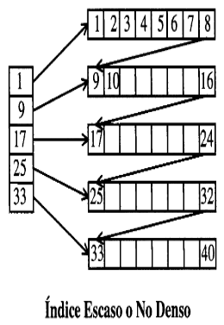

Imagen 25: Ejemplo de índice no denso, obtenido de: http://dis.um.es/~barzana/Informatica/IAGP

* + - 1. Tercera definición:

Sólo se crea un registro índice para algunos de los valores. Al igual que en los índices densos, cada registro índice contiene un valor de la clave de búsqueda y un puntero al primer registro con ese valor de la clave. Para localizar un registro se busca la entrada del índice con el valor más grande que sea menor o igual que el valor que se está buscando. Se empieza por el registro apuntado por esa entrada del índice y se continúa con los punteros del archivo hasta encontrar el registro deseado.[30]

**Bibliografía**

1. Guardati, S., & Cairo, O. (s.f.). *Estructua de datos.* Ciudad de Mexico: MC GRAW HILL TERCERA EDICIÓN.
2. Barzana. (12 de diciembre de 2002) Organización de Ficheros y Métodos de acceso. " Asignatura Informática Aplicada a la Gestión Pública ". Rev 1.2ª.
3. Universidad de Murcia. (30 de Septiembre de 2022). *Organización de Ficheros y Métodos de Acceso*. Obtenido de https://www.um.es/docencia/barzana/IAGP/Iagp7.html
4. Ramos, M. Indexación y asociación. Bases de Datos, obtenido de " http://gssi.det.uvigo.es/users/mramos/public_html/bd/tema6-4.pdf"
5. Universidade de Vigo. (01 de Octubre de 2022). *Bases de Datos - Indexación y Asociación*. Obtenido de http://gssi.det.uvigo.es/users/mramos/public_html/bd/tema6-4.pdf
6. Lopez Montes A. Perez Gutierrez J. Índices ordenados de un solo nivel y multinivel. Prezi.
7. Universitat Jaume I. (30 de Septiembre de 2022). *Organizaciones de ficheros y estructuras de acceso*. Obtenido de http://www3.uji.es/~mmarques/f47/teoria/tema2b.pdf
8. Universidad Autónoma del estado de Hidalgo. Estructura de datos, apuntes digitales. Instituto de ciencias básicas e ingeniería. Área académica de computación y electrónica.
9. Orquera, M. (19 de 04 de 2012). Indices 1. Obtenido de SlideShare: https://es.slideshare.net/miguelorquera/indices-1

1. (Guardati, Silvia; Cairo, Osvaldo. Estructura de datos)
2. (Universidad Autonoma del estado de Hidalgo, Estructura de datos.)
3. (Miguel Orquera, Índices.)
4. (Universitat Jaume I, Organizaciones de ficheros y estructuras de acceso, 2022)
5. (Lopez Montes A. Índices ordenados de un solo nivel y multinivel)
6. (Josue Jovany Perez Guitierrez, Índices ordenados de un solo nivel y multinivel)
7. (Universitat Jaume I, Organizaciones de ficheros y estructuras de acceso, 2022)
8. (Lopez Montes A. Índices ordenados de un solo nivel y multinivel)
9. (Indexación y asociación, sacado de: http://gssi.det.uvigo.es/users/mramos/public_html/bd/tema6-4.pdf)
10. (Universitat Jaume I, Organizaciones de ficheros y estructuras de acceso, 2022)
11. (Universitat Jaume I, Organizaciones de ficheros y estructuras de acceso, 2022)
12. (Lopez Montes A. Índices ordenados de un solo nivel y multinivel)
13. (Indexación y asociación, sacado de: http://gssi.det.uvigo.es/users/mramos/public_html/bd/tema6-4.pdf)
14. (Universitat Jaume I, Organizaciones de ficheros y estructuras de acceso, 2022)
15. (Universitat Jaume I, Organizaciones de ficheros y estructuras de acceso, 2022)
16. (Lopez Montes A. Índices ordenados de un solo nivel y multinivel)
17. (Miguel Orquera, Índices 1)
18. (Universitat Jaume I, Organizaciones de ficheros y estructuras de acceso, 2022)
19. (Lopez Montes A. Índices ordenados de un solo nivel y multinivel)
20. (Miguel Orquera, Índices 1)
21. (Universidad de Murcia. Organización de Ficheros y Métodos de Acceso, 2022)
22. (Ramos, M. Indexación y asociación)
23. (Universidad de Murcia. Organización de Ficheros y Métodos de Acceso, 2022)
24. (Barzana. Organización de Ficheros y métodos de acceso., 2002)
25. (Universidade de Vigo, 2022)
26. (Barzana. Organización de Ficheros y métodos de acceso., 2002)
27. (Miguel Orquera, Índices 1)
28. (Universidade de Vigo, 2022)
29. (Barzana. Organización de Ficheros y métodos de acceso., 2002)
30. (Miguel Orquera, Índices 1)